Die Bundesrepublik Deutschland

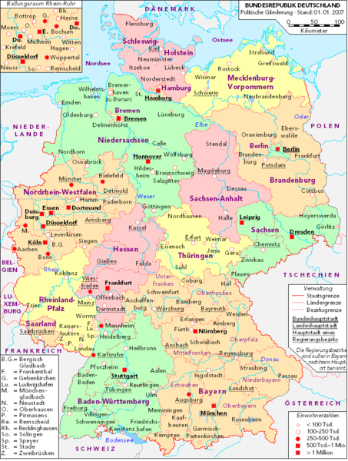
Deutschland ist der größte Staat in Mitteleuropa. Die Fläche ist 356 978 km². Die Amtsprache ist Deutsch. Die Hauptstadt ist Berlin. Andere große Städte sind München, Hamburg, Frankfurt, Bonn, Köln. Deutschland hat rund etwa 82 Millionen Einwohner und besteht seit dem 3. Oktober 1990 aus 16 Bundesländern ( Baden –Württenberg, Bayern, Berlin, Brandenburg, Bremen, Hamburg, Hessen, Mecklenburg – Pfalz, Saarland, Sachsen, Sachsen – Anhalt, Schleswig – Holstein, Thüringen). Die Statdtstaaten sind Berlin, Bremen und Hamburg. Es leben hier noch einige kleinere nationale Minderheiten, vor allem aus der Türkei, aus den damaligen Jugoslawien und der Sowjet Union. Die offizielle Zahl des Ausländer ist etwa 7,5 Millionen.

Man baut die Kartoffeln, Wein, Hopfen an. Die Industriezweigen sind: die chemische, elektronische Industrie, Maschinenbau, die Nahrungmittelindustrie, Hüttenwesen. Sehr wichtig ist die Automobilindustrie. Bekannt sind OPEL, VOLKSWAGEN, AUDI, PORSCHE, MERCEDES, BMW.

Die BRD grenzt im Norden an Dänemark, im Osten an Polen und an die Tschechische Republik, im Süden an Österreich und die Schweiz, im Westen an Luxemburg, Belgien, Frankreich und die Niederlande. Die Oberfläche bilden: das Norddeutsche Tiefland, das Deutsche Mittelgebirge, das Alpenvorland und die Alpen. Der höchste Gipfel heißt die Zugspitze. Das Deutsche Mittelgebirge ist durch Rhon, Harz und Schwarzwald bekannt. Die größten Flüsse in Deutschland sind die Donau, der Rhein, die Elbe, die Weser, die Oder.
Die Seen in Deutschland sind der Bodensee, die Müritz, der Chiemsee, der Schweriner See, der Starnberger See, der Ammersee.
Bayern ist das größte Bundesland und ein Urlaubsparadies. Die Hauptattraktionen sind die Alpen mit Deutschlands höchstem Berg und die Schlösser des bayerischen „Märchenkönigs“ Ludwig II.. (Herrenchiemse, Linderhof und Neunschwanstein). Die Spezialitäten sind: die Nürnberger Lebkuchen, die Schwarzwälder Kirschtorte, die Thüringer Rostbratwurst, verschiedene Eintöpfe, das Eisbein mit Sauerkraut, Spätzle, Maultaschen, Handkäse mit „Musik“.
Das Oktoberfest in München ist das größte Volksfest der Welt. Es findet seit 1810 auf der Theresienwiese in München statt und wird Jahr für Jahr von über sechs Millionen Menschen besucht. Für die „Wiesn“ brauen die Münchner Brauereien ein spezielles Bier (Wiesn Märzen) mit mehr die Stammwürze und damit auch mit höherem Alkoholgehalt (ca. 6–7%).Das Deutsche Museum- weltgrößte Sammlung zur Geschichte der Naturwissenschalften und der Technik finden wir auch in München. Das Rheintal zwischen Bingen und Bonn mit seinen vielen Burgen und der berühmten Loreley gehören zu den meist besuchten Plätzen Deutschlands. Nicht zu vergessen sind auch der Kölner Dom in Köln, das Brandenburger Tor, das Reichtagsgebäude und die Museumsinsel in Berlin, das Rathaus in Bremen und viele viele andere.

Použitá literatúra:
Wikipédia – Slobodná encyklopédia.[online], [citované 10. 01. 2009]. Dostupné na internete:
< http://de.wikipedia.org/wiki/Deutschland>

